# 普通推免学生端操作手册

# **一、**注册与登录

考生登录https://yz.shiep.edu.cn进入我校研究生招生系统。

## 1．**注册：**首次使用本系统请先用本人身份证号和可接收验证码的手机号码进行注册，注册成功后方可登录；

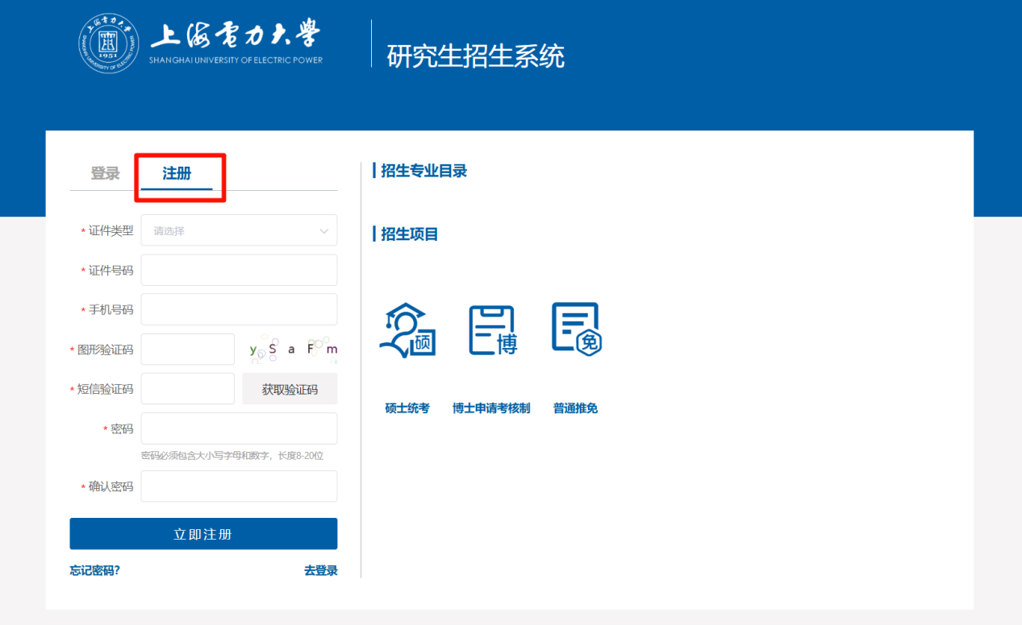

## 2．**登录：**通过注册成功的身份证号和密码即可登录系统。

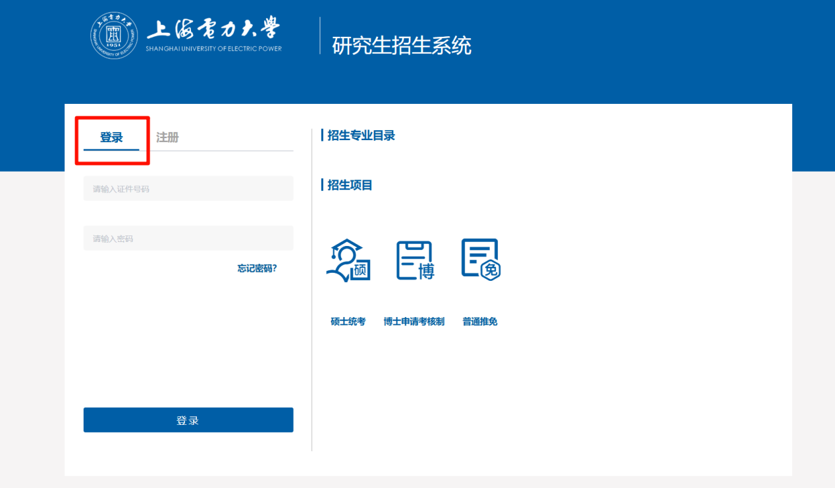

# **二、补充提交推免生报名材料**

## 1．点击进入【普通推免】模块，在模块中点击【报名材料补充】；

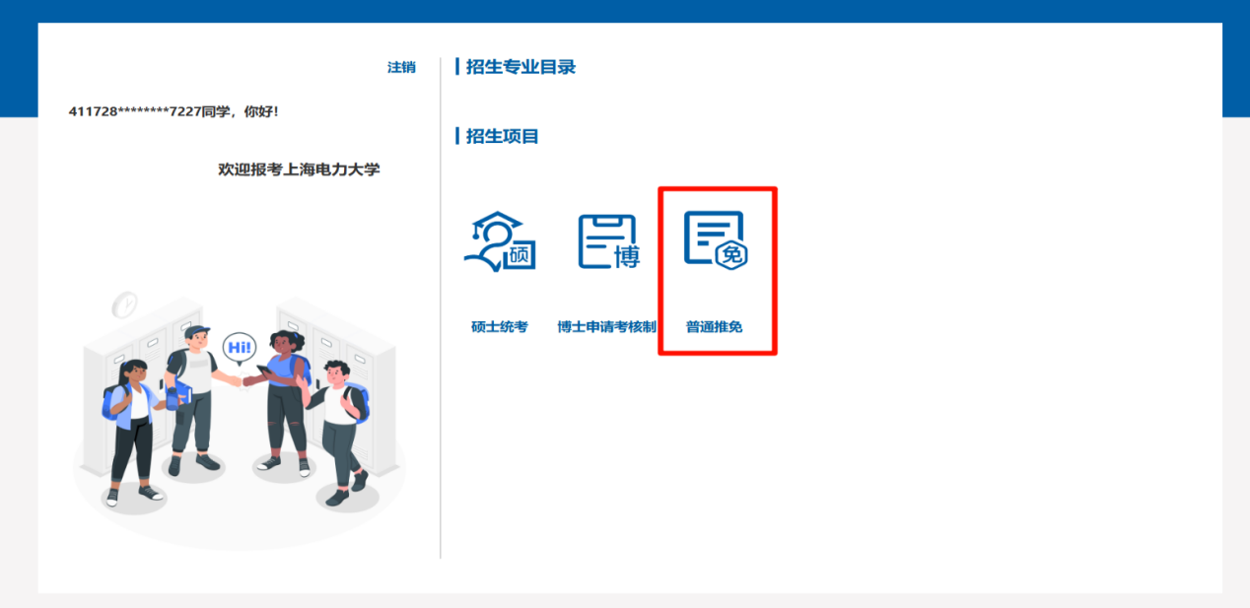

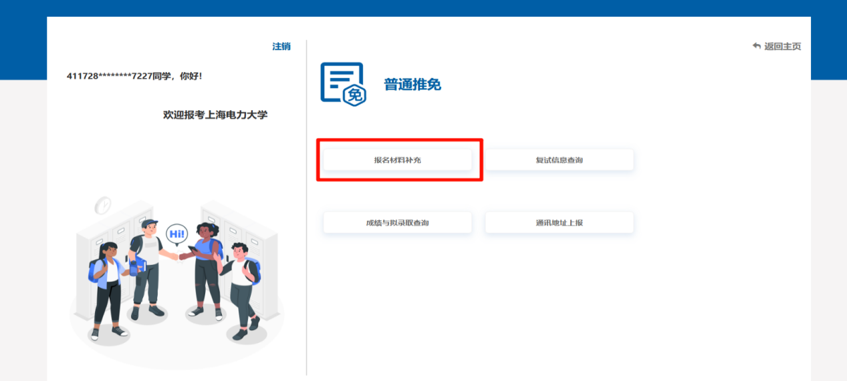2．依次上传附件；

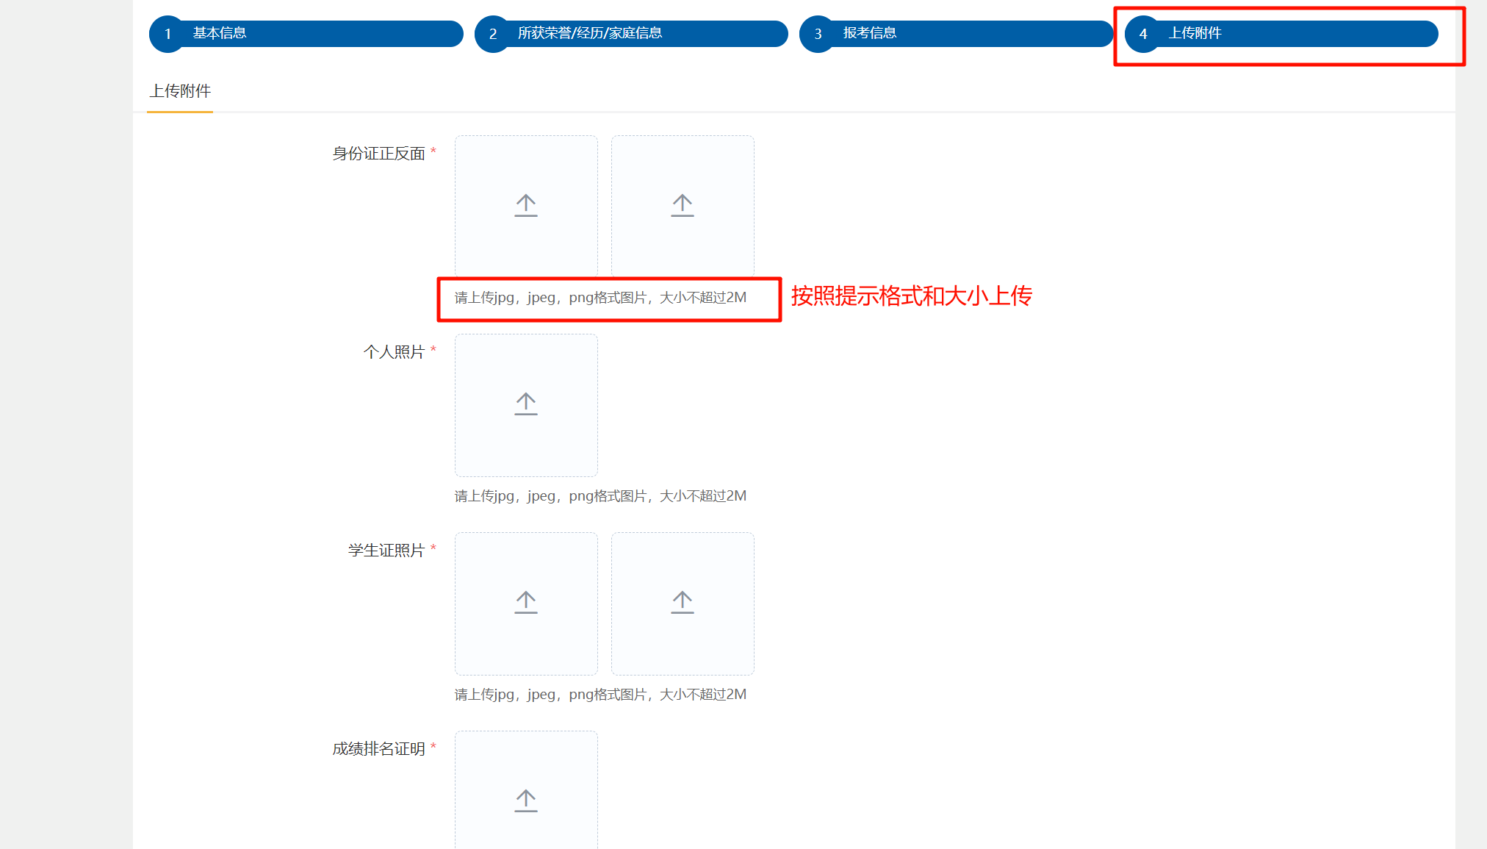

右上角出现绿色对勾角标时即为上传成功，点击【确认提交】即可。

如上传失败，请检查文件格式与大小是否符合要求，且上传附件的命名中不可包含特殊符号如“*、%、空格、#、｛、【”等。

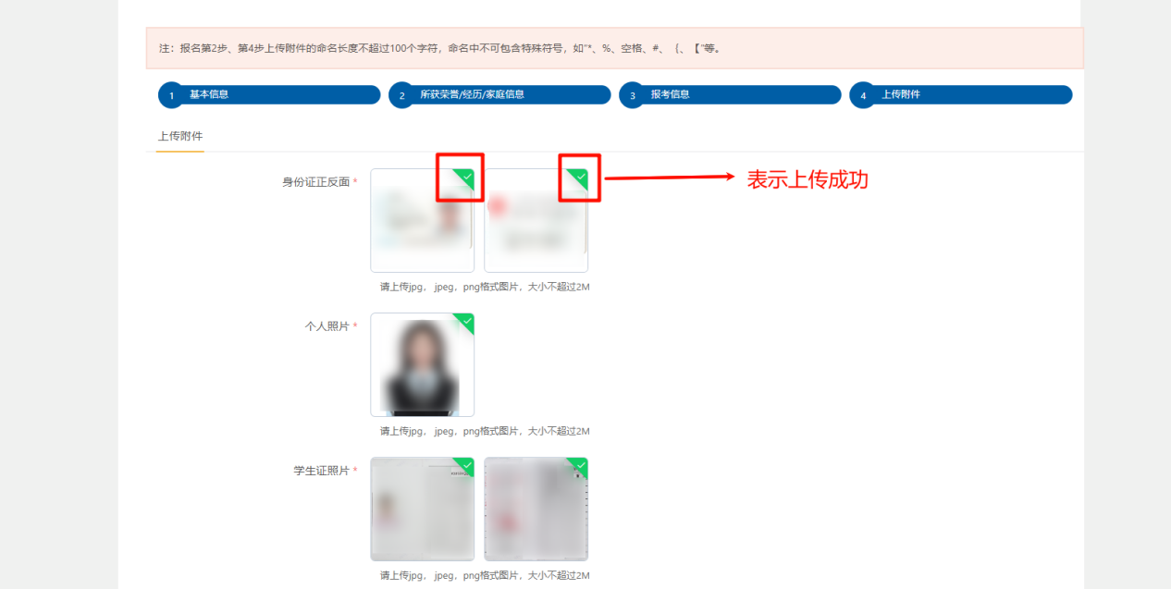

# **三、**确认复试状态

## 在普通推免模块中点击【复试信息查询】，可查询到报名审核状态，是否被准予复试。

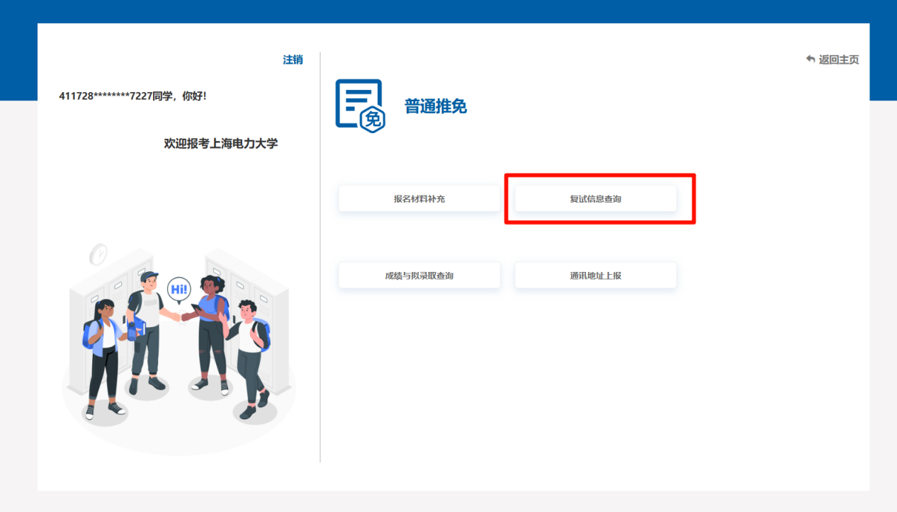

准予复试

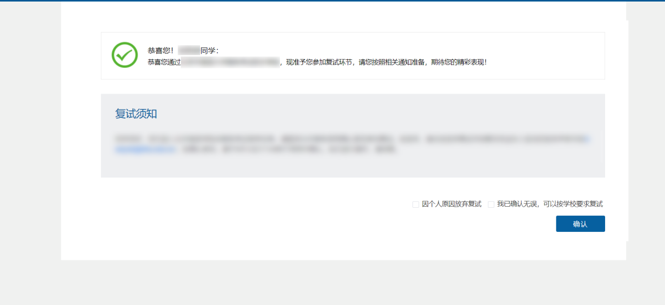

不予复试

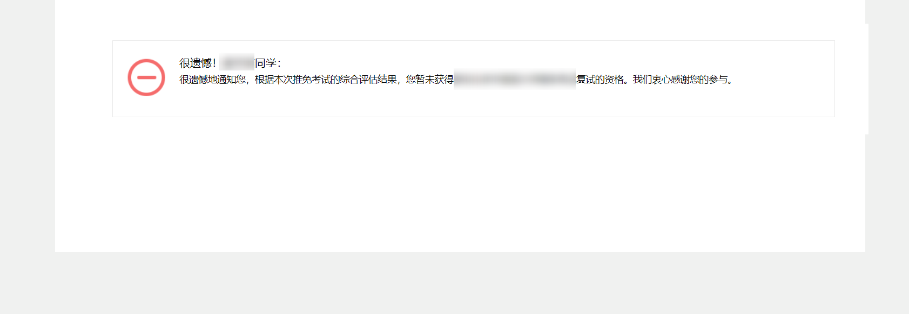

审核中

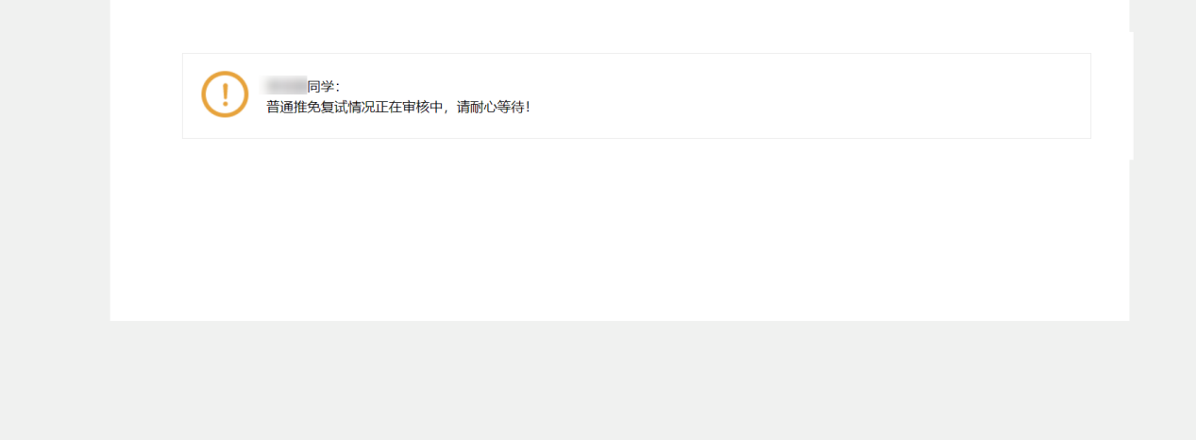

# 

# **四、查看和下载复试准考证（复试日程表）**

准予复试的考生点击【下载准考证】。

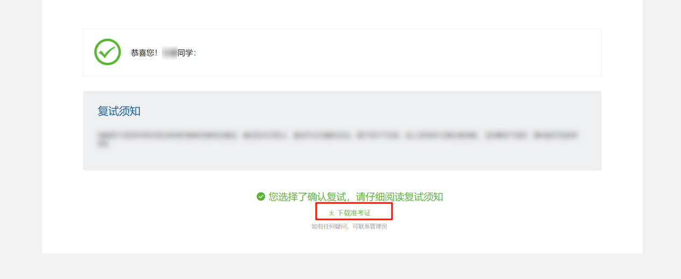

# **五、查看成绩与录取**

## 1．在普通推免模块中点击【成绩与拟录取查询】，可查询到成绩，以及录取状态。

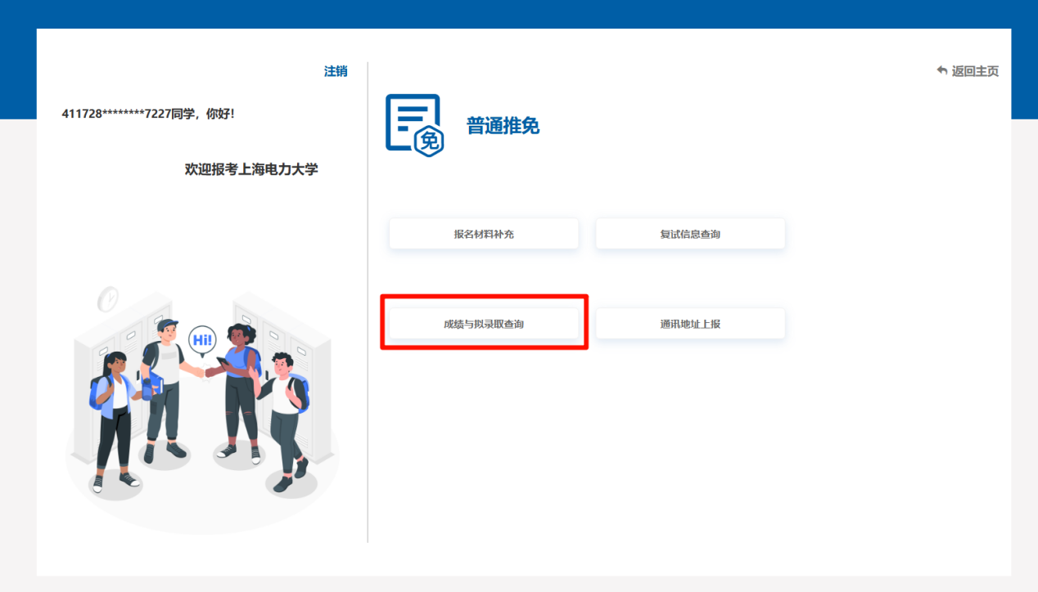

已被录取

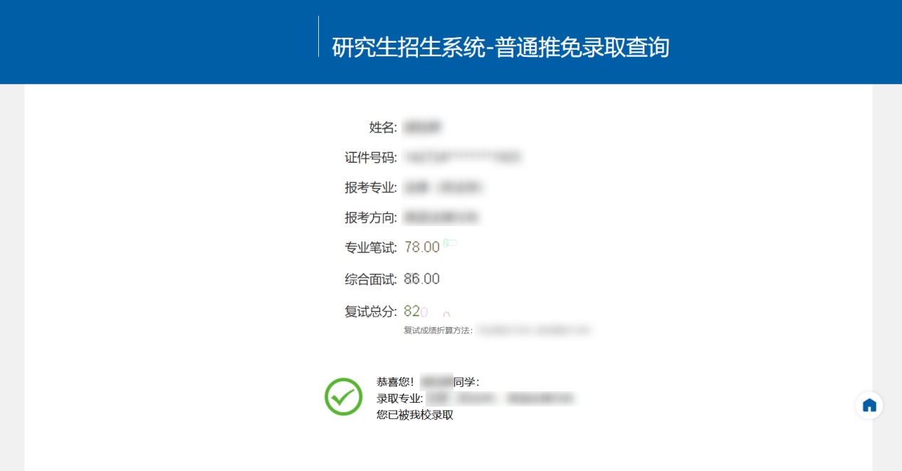

未被录取

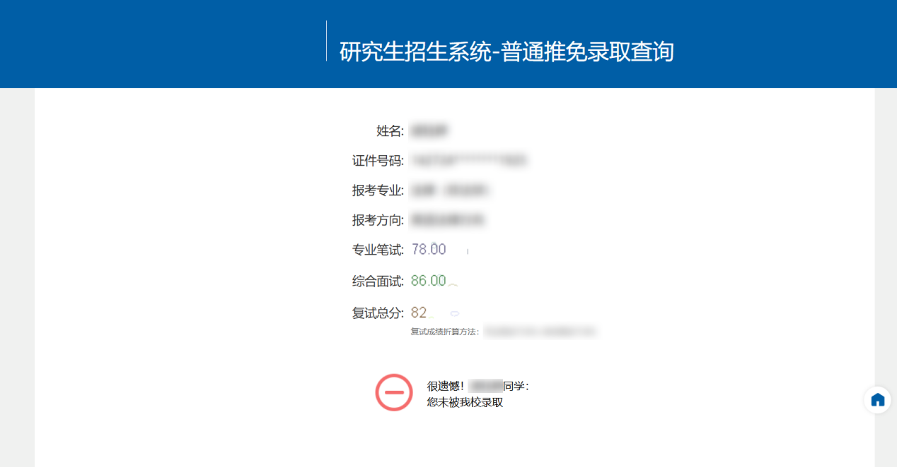

递补状态

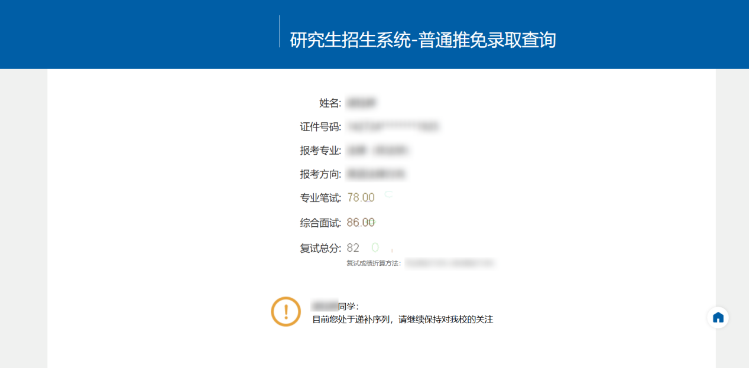

被撤销录取

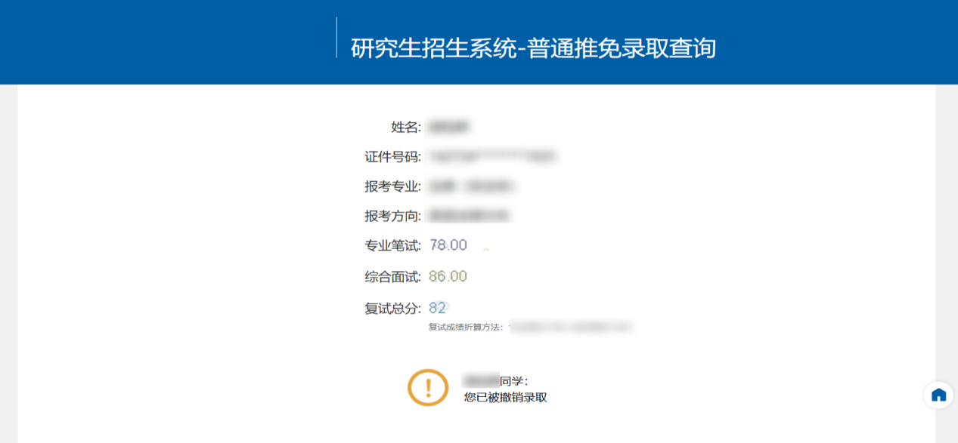

暂未发布

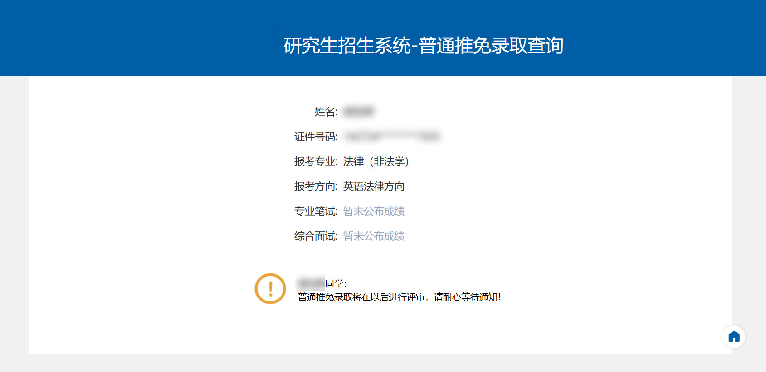

# **六、**忘记密码

## 1．已经注册过但是忘记登录密码时，在登录页点击【忘记密码】；

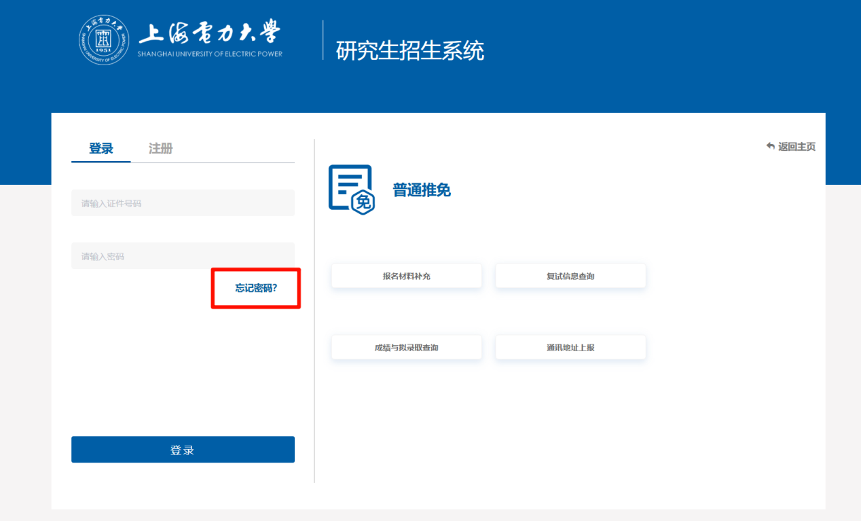

## 2．输入注册时的手机号，获取并填写验证码，并点击【取回密码】。

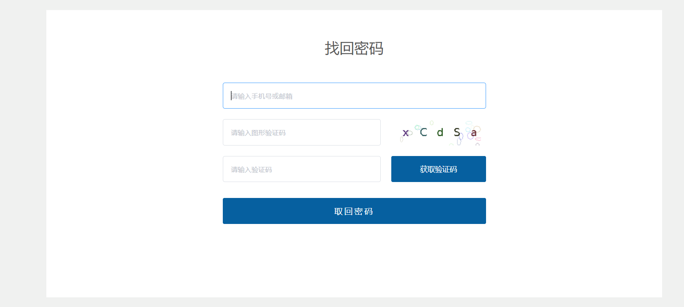

## 3．跳转至“重置密码”页面后，重置一个新密码即可。

